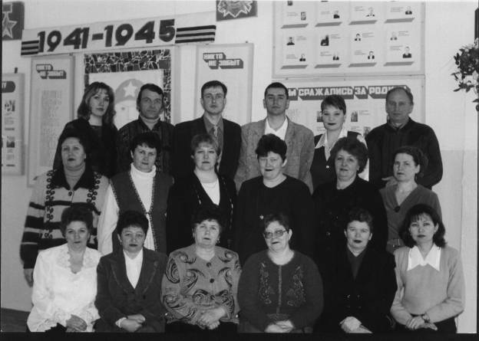

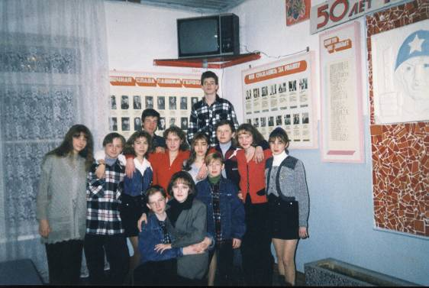

Учителя и ученики школы
после экскурсии по Уголку Боевой Славы.

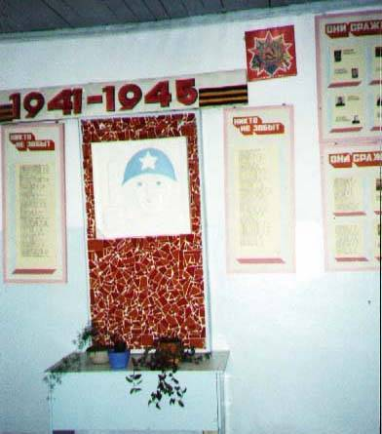

…Прошла война, прошла страда,
Но боль взывает к людям:
Давайте, люди, никогда
Об этом не забудем.

Пусть память верную о ней
Хранят, об этой муке,
И дети нынешних детей,
И наших внуков внуки.

Затем, чтоб этого забыть
Не смели поколенья.
Затем, чтоб нам счастливей быть,
А счастье – не в забвенье!

60 лет минуло со дня окончания Великой Отечественной войны. Но сколько бы ни прошло лет, не потускнеет, не сотрётся в памяти человечества подвиг, совершённый нашим народом.
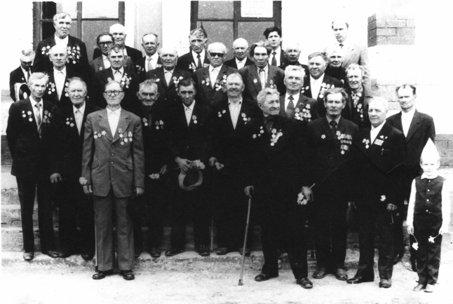

Война, развязанная немецким фашизмом, втянула в свою огненную орбиту десятки стран, сотни миллионов людей, страшной, кровавой метой пометив 30-40-е годы ушедшего столетия. На большой географической карте нет нашего села, но из Высокого, как из других городов и сёл, ушли защищать Родину 116 человек, а в живых остались и вернулись в родное село только 43 воина. Разные герои, разные имена. А судьба одна - нелёгкая и непростая, но прямая и честная. Поэтому, празднуя Победу, мы всегда будем вспоминать об этом. И наш человеческий долг: поздравляя друг друга с праздником, всегда помнить о тех, кого нет с нами, кто пал на войне, кто остался вопреки всему.

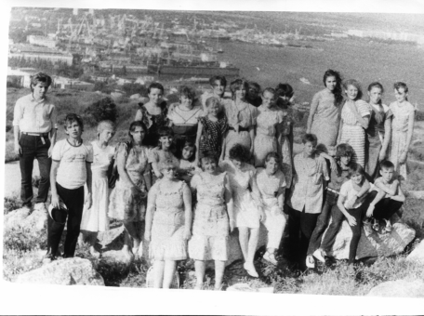

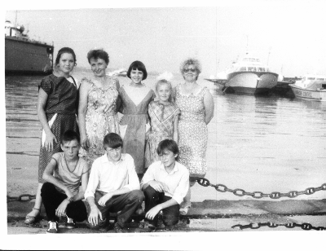

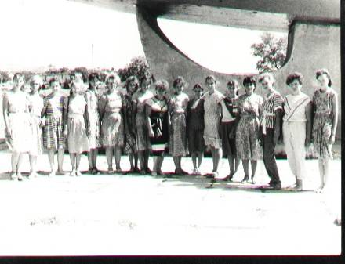

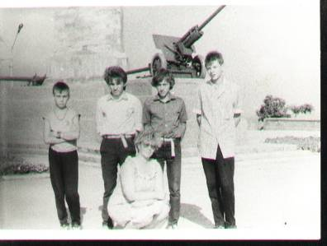

Учащиеся школы во время поездки по местам Боевой славы в крепости – герое Керчи (1988 год).

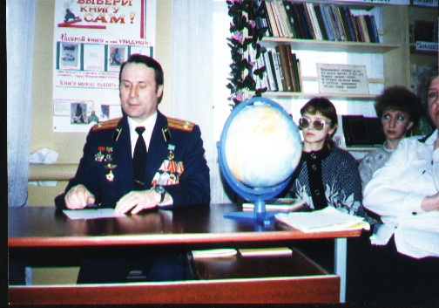

Встреча учеников, учителей Высокинской школы
и активистов клуба «Общение»
с участником боёв в Афганистане и ликвидации
последствий аварии на Чернобыльской АЭС
Широканёвым Алексеем Ивановичем.

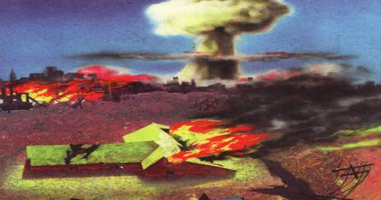

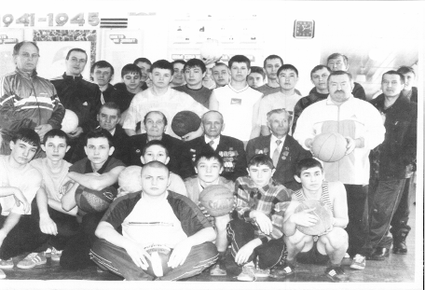

Ежегодно в день защитника Отечества в нашей школе в честь ветеранов Великой Отечественной войны проходит турнир по волейболу среди команд Пестравского района. На этот турнир приглашаем ветеранов войны. Открытие турнира проходит в торжественной обстановке в уголке боевой славы, где ветераны нам, молодому поколению, рассказывают о своих ратных подвигах и эпизодах Второй Мировой войны. После окончания турнира ветераны вручают кубок команде-победителю. На этих соревнованиях присутствуют и все руководители нашего села. Уходя с этих соревнований, ветераны войны всегда остаются довольны тёплым приёмом и, видя как уважает молодёжь их героическое прошлое, знают, что они воевали не напрасно.
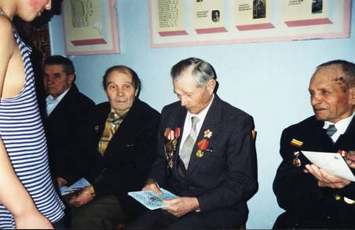

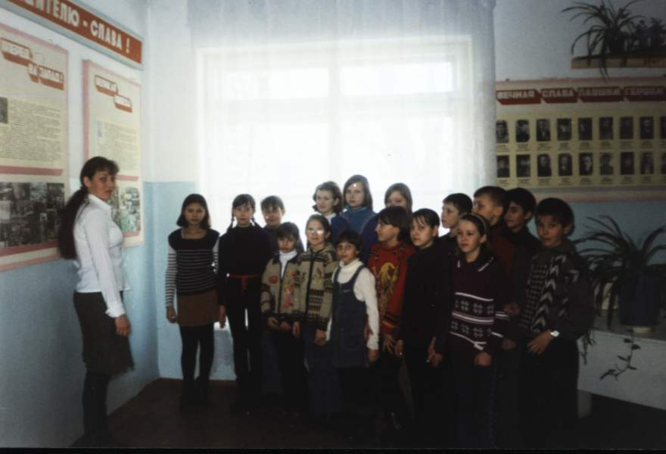
Тимуровская работа

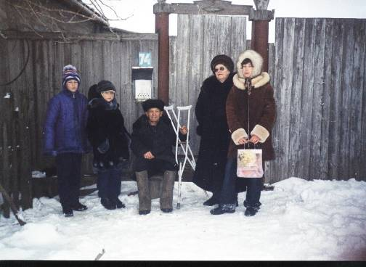

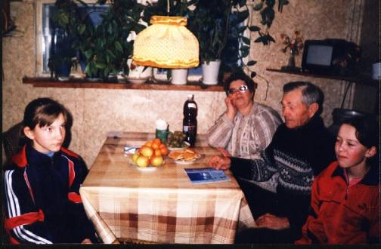

Учащиеся школы регулярно посещают и помогают
участникам Великой Отечественной Войны.

Война доныне целится в людей,
Чья горькая дорога не забыта.
Не будет пусть для них очередей,
И неудобств, и неустройства быта.
Пускай легко живут они средь нас,
Хоть чем-нибудь поможем всем народом,-
И вот ещё один про них Указ,
А их всё меньше, меньше с каждым годом…
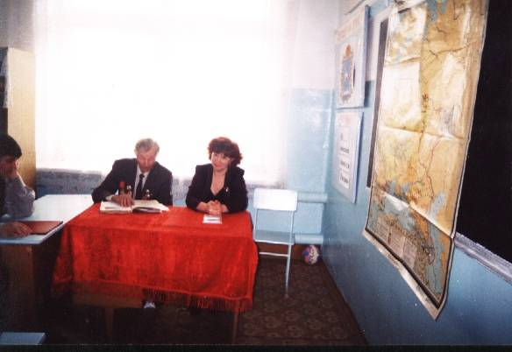

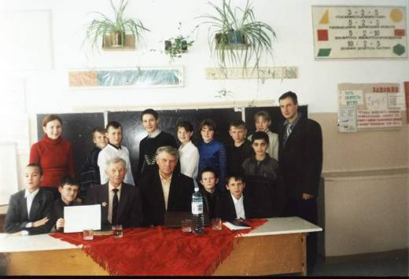

Встречи учащихся школы с ветеранами войны и местными поэтами – это интересные жизненные уроки для подрастающего поколения.

Чем дальше мы уходим от войны
И чётче обнажаются вершины,
Чем полнозвучней Голос тишины,
Тем всё понятней, что вы совершили…

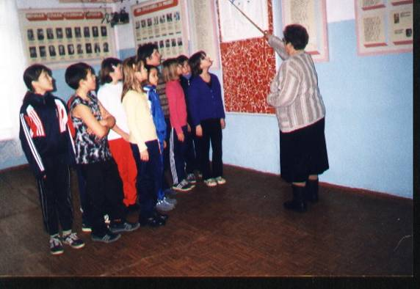

В уголке Боевой Славы актив школы и учителя во время месячника
оборонно – массовой работы организовывают и проводят экскурсии
с целью ознакомления учащихся младших классов с историей
Великой Отечественной Войны.

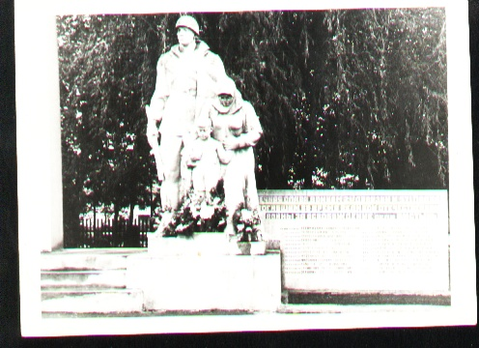

Памятник погибшим во Время ВОВ в г. Пистан
Ивано-Франковской области.
В г. Пистан воевал, погиб и похоронен житель
села Высокое Лизунов Иван Гаврилович.

Слышу памяти голос набатный,
Знаю – к долгу года сведены…
Ведь какие погибли ребята,
Чтобы жить нам сейчас без войны!

